**Necessidade de equipamentos por Unidade Industrial:**

Impressoras devem ter preferencialmente saídas Ethernet

**Modelos de Impressoras de códigos de Barras Homologados.**

**1 - Impressoras ZEBRA modelo S4M / ZT 220 ou ZT230**

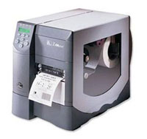

**2 - Impressoras Argox modelo OS214 TT**

**3 - Impressoras DataMax modelo I-Class 4208**

**4 – Impressora Zebra Modelo TLP 2844**

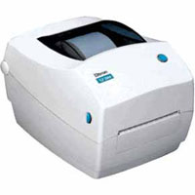

**Modelos de Impressoras (Não Fiscal) térmicas Homologados.**

**1 – Impressoras - Marca Bematech Modelos:**

**MP 20 MI (Matricial)**

**MP 2100 TH**

**MP 2500 TH**

**MP 4000 TH**

**MP4200 TH**

**2 – Impressoras Marca Diebold/MECAF**

Modelos serie IM e TSP

## Leitores de códigos de Barras:

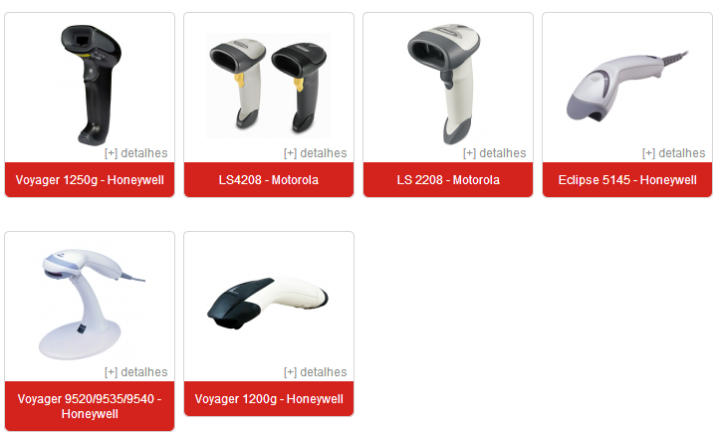

**Necessidade de Equipamentos: (recomendação ideal)**

## Impressoras de Códigos de Barras:

* 1 impressora Marca Zebra modelo S4M
* 1 impressora Marca Zebra modelo Argox Os214 para contingência do sistema.
* 1 impressora matricial de 40 colunas para impressão dos Boletins de Análise, Extratos de Pesagem e Certificados de Pesagem

## Leitores Laser Metrologic Voyager MS 9520

* 1 para balança entrada,
* 1 para balança saída,
* 3 para laboratório (Um para cada equipamento do PCTS)
* 1 para Contingência geral

**Suprimentos (Ribonn + Etiquetas)**

Tamanho das Etiquetas de Barras:

Etiqueta auto adesiva

Adesivo Permanente

Material Papel Couche

3 Carreiras

Dimensões: 23 x 34 mm

Rolos de 90 m

Ou....

Etiqueta auto-adesiva

Adesivo Permanente

Material Papel Couche

3 Carreiras

Dimensões: 15 x 34 mm

Rolos de 90 m

**Ribonn** (verificar modelo a ser utilizado conforme modelo da impressora a ser adotada)

**Considerações Gerais**

Cada rolo de 90 m de etiquetas possui 10.000 Etiquetas e cada ribbon é suficiente para imprimir 2 rolos de etiquetas.

Para fazer um cálculo estimado da quantidade de etiquetas a serem utilizadas na safra podemos utilizar a seguinte fórmula:

TE = (MT / 10) * ETQ_GUIA

Onde:

TE = Total de Etiquetas

MT= Moagem total da safra em Toneladas

10 = Densidade média por carga em Ton.

ETQ_Guia = Quantidade de etiquetas utilizadas em cada guia de cana.

Observações:

1 - Utilizamos como padrão uma densidade média de 10 ton. por carga. Conforme experiência de cada cliente esse valor poderá ser alterado.

2 – O sistema utilizará uma guia de cana para cada compartimento. Como exemplo um treminhão passará a trazer 3 guias por viagem.

3 – Alguns equipamentos poderão utilizar crachás, o que reduz o consumo de etiquetas. Alguns clientes atualmente utilizam um crachá para os caminhões.

4 - Para início de safra recomendamos comprar um mínimo de 50 rolos de etiquetas e 25 rolos de Ribbon. Feito o pedido inicial, é de extrema importância atentar para um bom controle de estoque desses materiais, pois eles serão de vital importância para o funcionamento da Recepção de Matéria Prima.